マイ・タイムライン作成シート
警戒レベル | レベル１ | レベル２ | レベル３ | レベル４ | レベル５
行政からの情報等 |  | 自主避難など | 高齢者等避難 | 避難指示 | 緊急安全確保
主な警戒レベル  相当情報等 | 早期注意情報 | 大雨注意報  洪水注意報  氾濫注意情報  高潮注意報 等 | 大雨警報  洪水警報  氾濫警戒情報  高潮注意報 等 | 土砂災害警戒情報  氾濫危険情報  高潮(特別)警報 等 | 大雨特別警報  氾濫発生等  災害の発生又は切迫
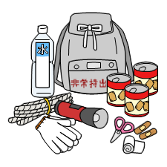  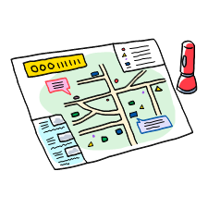  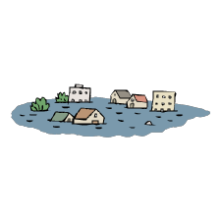  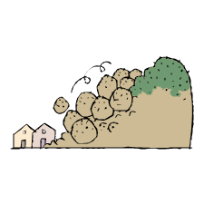  行動プラン |  |  |  |  | 命の危険、直ちに安全確保！

